1)

// Ler um valor inteiro e informar, através de uma mensagem, se este valor é um número par ou ímpar.

#include <iostream>

using *namespace* std;

*int* main()

{

*int* valor{};

// Input

cout << "Insira um numero inteiro: ";

cin >> valor;

// Estrutura de Decisao usando Modulo

if (valor % 2 == 0)

{

cout << "O valor " << valor << " e um numero par!" << '\n';

}

else if (valor % 2 == 1)

{

cout << "O valor " << valor << " e um numero impar!" << '\n';

}

else

{

cout << "Um caracter invalido foi inserido!" << '\n';

}

}

Output Desejado:

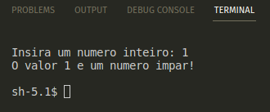

2)

// Fazer um programa em C++ que pergunta um valor em metros e imprime o correspondente em decímetros, centímetros e milímetros.

#include <iostream>

using *namespace* std;

*int* main()

{

*double* valor_metros{};

string enfeite{"---------------------------------------------------"};

// Input

cout << "Insira um valor em metros para iniciar a conversao: ";

cin >> valor_metros;

// Output

cout << enfeite << '\n';

cout << "O valor de " << valor_metros << " metro(s) em decimetros e " << valor_metros * 10 << " dm" << '\n';

cout << "O valor de " << valor_metros << " metro(s) em centimetros e " << valor_metros * 100 << " cm" << '\n';

cout << "O valor de " << valor_metros << " metro(s) em milimetros e " << valor_metros * 1000 << " mm" << '\n';

}

Output Desejado:

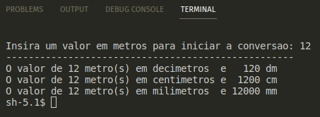

3)

// Fazer um programa em C++ que imprime uma tabela com a tabuada de 1 a 9

#include <iostream>

using *namespace* std;

*int* main()

{

*int* contador{11}, primeiro_termo{1};

cout << "TABELA DA TABUADA" << '\n';

for (*int* i = 1; i <= contador && primeiro_termo <= 9; i++)

{

cout << primeiro_termo << " vezes " << i << " e igual a " << primeiro_termo * i << '\n';

if (i == 10 && primeiro_termo <= 9)

{

cout << "-----------------------" << '\n';

primeiro_termo++;

i = 0;

}

}

}

Output Desejado:

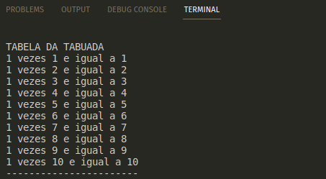

4)

// Escreva um algoritmo que leia um valor verifique se ele se encontra no intervalo entre 5 e 20.

#include <iostream>

using *namespace* std;

*int* main()

{

*double* valor_user{};

cout << boolalpha;

// Input

cout << "Indique um valor entre 5 e 20: ";

cin >> valor_user;

cout << valor_user << " se encontra entre 5 e 20? -> " << (valor_user >= 5 && valor_user <= 20) << '\n';

}

Output Desejado:

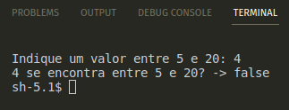

5)

// Ler um valor inteiro e : a) exibir a mensagem 'número negativo' quando o valor informado for menor que zero; b) exibir a mensagem 'zero' quando este for igual a zero; e c) exibir a mensagem 'número positivo' quando o valor for maior que zero.

#include <iostream>

using *namespace* std;

*int* main()

{

*int* valor_user{};

// Input

cout << "Digite um valor inteiro: ";

cin >> valor_user;

if (valor_user < 0)

{

// a) exibir a mensagem 'número negativo' quando o valor informado for menor que zero

cout << valor_user << "e um numero negativo!" << '\n';

}

else if (valor_user == 0)

{

// b) exibir a mensagem 'zero' quando este for igual a zero

cout << "Esse numero e o 0!" << '\n';

}

else if (valor_user > 0)

{

// c) exibir a mensagem 'número positivo' quando o valor for maior que zero.

cout << "Esse numero e positivo!" << '\n';

}

}

Output Desejado:

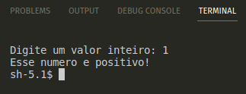

6)

// Ler um número inteiro que representa um dia da semana a apresentar o nome do dia correspondente (domingo, segunda-feira, ...).

#include <iostream>

using *namespace* std;

*int* main()

{

*int* valor_user{};

// Input

cout << "Insira um valor inteiro entre 1 e: ";

cin >> valor_user;

// Output com Switch Case

switch (valor_user)

{

case 1:

cout << "O dia correspondente ao numero 1 e DOMINGO!" << '\n';

break;

case 2:

cout << "O dia correspondente ao numero 2 e SEGUNDA-FEIRA!" << '\n';

break;

case 3:

cout << "O dia correspondente ao numero 3 e TERCA-FEIRA!" << '\n';

break;

case 4:

cout << "O dia correspondente ao numero 4 e QUARTA-FEIRA!" << '\n';

break;

case 5:

cout << "O dia correspondente ao numero 5 e QUINTA-FEIRA!" << '\n';

break;

case 6:

cout << "O dia correspondente ao numero 6 e SEXTA-FEIRA!" << '\n';

break;

case 7:

cout << "O dia correspondente ao numero 7 e SABADO!" << '\n';

break;

default:

cout << "Voce inseriu um caractere ou numero invalido" << '\n';

break;

}

}

Output Desejado:

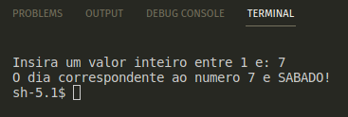

7)

// Ler dois valores inteiros e apresentar a adição destes valores, quando o primeiro valor for maior que o segundo, caso contrário, efetuar a multiplicação dos valores.

#include <iostream>

using *namespace* std;

*int* main()

{

*int* valor_um{}, valor_dois{};

// Input

cout << "Insira o primeiro valor inteiro: ";

cin >> valor_um;

cout << "Insira o segundo valor inteiro: ";

cin >> valor_dois;

// Estrutura de Decisao seguida de Soma ou Multiplicacao

if (valor_um > valor_dois)

{

cout << "A soma entre esses dois valores e " << valor_um + valor_dois << '\n';

}

else

{

cout << "A multiplicacao entre esses dois valores e " << valor_um * valor_dois << '\n';

}

}

Output Desejado:

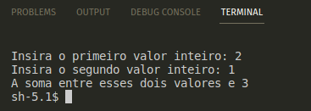

8) /* Fazer um programa em "C++" que solicite 2 números e informe:

a) A soma dos números;

b) O produto do primeiro número pelo quadrado do segundo;

c) O quadrado do primeiro número;

d) A raiz quadrada da soma dos quadrados;

e) O módulo do primeiro número.

*/

#include <iostream>

#include <cmath>

using *namespace* std;

*int* main()

{

*double* numero_um{}, numero_dois{};

// Input

cout << "Insira o primeiro numero: ";

cin >> numero_um;

cout << "Insira o segundo numero: ";

cin >> numero_dois;

// Output

cout << "\n* A soma entre os dois numeros (" << numero_um << " + " << numero_dois << ") e ------------------------ " << numero_um + numero_dois << '\n';

cout << "* O produto do primeiro pelo quadrado do segundo (" << numero_um << " * (" << numero_dois << "²)) e --- " << numero_um * (numero_dois * numero_dois) << '\n';

cout << "* O quadrado do primeiro numero (" << numero_um << "²) e -------------------------- " << numero_um * numero_um << '\n';

cout << "* A raiz quadrada da soma dos quadrados √(" << numero_um << "² + " << numero_dois << "²) e ------------ " << sqrt(pow(numero_um, 2) + pow(numero_dois, 2)) << '\n';

if (numero_um < 0)

{

cout << "* O modulo do primeiro numero |" << numero_um << "| e --------------------------- " << numero_um * -1 << '\n';

}

else

{

cout << "* O modulo do primeiro numero (|" << numero_um << "|) e --------------------------- " << numero_um << '\n';

}

}

Output Desejado: 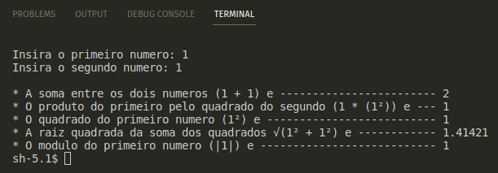

9)

// Fazer um programa em "C++" que lê o preço de um produto e inflaciona esse preço em 10% se ele for menor que 100 e em 20% se ele for maior ou igual a 100.

#include <iostream>

using *namespace* std;

*int* main()

{

*double* valor_produto{};

// Input

cout << "Insira o valor do produto: R$";

cin >> valor_produto;

// Estrutura de Decisão que Efetua Cálculo

if (valor_produto < 100)

{

valor_produto += valor_produto * 0.1;

cout << "O valor atualizado e inflacionado sera de " << valor_produto << "!" << '\n';

}

else

{

valor_produto += valor_produto * 0.2;

cout << "O valor atualizado e inflacionado sera de " << valor_produto << "!" << '\n';

}

}

Output Desejado:

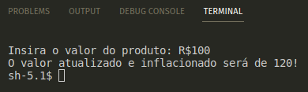

10)

// um algoritmo que leia uma letra que pode ser ‘F’ ou ‘J’ e mostra a mensagem “pessoa física”, “pessoa jurídica” ou "tipo de pessoa inválido", conforme o caso.

#include <iostream>

using *namespace* std;

*int* main()

{

*char* letra_user{};

// Input

cout << "Insira um caractere equivalente a F ou J: ";

cin >> letra_user;

// Estrutura de Decisao com Switch Case

switch (letra_user)

{

case 'f':

case 'F':

cout << "Voce optou pela PESSOA FISICA." << '\n';

break;

case 'j':

case 'J':

cout << "Voce optou pela PESSOA JURIDICA." << '\n';

break;

default:

cout << "Caractere invalido ou tipo de pessoa nao existente." << '\n';

}

}

Output Desejado:

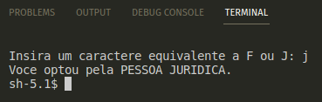

11)

// Elabore um algoritmo que lê um número que representa uma senha, verifica se a senha está correta ou não, comparando-a com a senha 34567, e informa "Acesso autorizado" ou "Acesso negado", conforme o caso.

#include <iostream>

using *namespace* std;

*int* main()

{

const *int* senha{34567};

*int* senha_user{};

string enfeite{"-----------------------"};

// Input

cout << "Digite uma senha" << '\n'

<< enfeite << '\n';

cin >> senha_user;

cout << enfeite << '\n';

// Estrutura de Decisao com Switch Case

switch (senha_user)

{

case senha:

cout << "\n➔ Login feito com sucesso!" << '\n';

cout << "➔ Acesso autorizado."

<< "\n\n";

break;

default:

cout << "\n➔ Senha invalida." << '\n';

cout << "➔ Acesso nao autorizado."

<< "\n\n";

break;

}

}

Output Desejado:

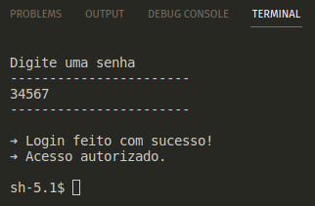

12)

/* Elaborar um algoritmo que lê um valor que se refere a altura de uma pessoa e mostra uma mensagem conforme a faixa de altura:

Altura Informação mostrada

menos que 1,50 “abaixo de um metro e meio”

de 1,50 a 1,80 “entre um metro e meio e um metro e oitenta centímetros”

mais que 1,80 “acima de um metro e oitenta centímetros”

*/

#include <iostream>

using *namespace* std;

*int* main()

{

*double* altura_user{};

// Input

cout << "Insira sua altura: ";

cin >> altura_user;

// Estrutura de Decisao

if (altura_user < 1.5)

{

cout << "Voce esta abaixo de um metro e meio (<1.50m)!" << '\n';

}

else if (altura_user >= 1.5 && altura_user <= 1.8)

{

cout << "Voce esta entre um metro e meio e um metro e oitenta centimetros (1.50m - 1.80m)!" << '\n';

}

else

{

cout << "Voce esta acima de um metro e oitenta centimetros (>1.80m)" << '\n';

}

}

Output Desejado:

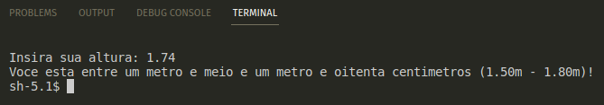

13)

// Elaborar um algoritmo que lê 2 valores a e b e os escreve com a mensagem: ‘São múltiplos’ ou ‘Não são múltiplos’.

#include<iostream>

using *namespace* std;

*int* main (){

*int* a{}, b{};

// Input

cout<<"Insira dois valores separados por um espaco (\" \"): ";

cin>>a>>b;

// Estrutura de Decisao

if (a%b==0 || b%a==0) {

cout<<"Sao multiplos!"<<'\n';

} else {

cout<<"Nao sao multiplos!"<<'\n';

}

}

Output Desejado:

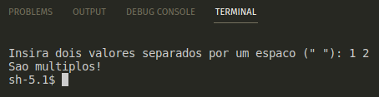

14)

// Faça um algoritmo que leia as 3 notas de um aluno e calcule a sua média anual ponderada, com o peso: 2, 3 e 5, respectivamente. Se a nota obtida for entre 6 a 10 está aprovado; se é entre 4 e 5.9 em recuperação, se é menor que 4 reprovado. Se o aluno está em recuperação ler a nota de recuperação e calcular a média final (que é a média entre a média anual e a nota de recuperação). Se a média final é menor que 5 o aluno está reprovado após recuperação, se é igual ou maior que 5 está aprovado após recuperação.

#include<iostream>

using *namespace* std;

*int* main(){

*float* nota1{}, nota2{}, nota3{}, media_ponderada{}, nota_recuperacao{}, media_final{};

const *float* peso1{2}, peso2{3}, peso3{5};

string enfeite{"-----------------------------------"};

// Input

cout<<"Insira suas tres notas separadas por um espaco (\" \"): ";

cin>>nota1>>nota2>>nota3;

cout<<enfeite<<'\n';

// Calculo da Media Anual Ponderada

media_ponderada = ((nota1*peso1)+(nota2*peso2)+(nota3*peso3))/(peso1+peso2+peso3);

// Estrutura de Decisao

for (*int* i=1; i<=2; i++) { // Uso do FOR para rodar as condições novamente e automatizar o processo de verificação.

if (media_ponderada >= 6 && media_ponderada <= 10) {

cout<<"Voce esta aprovado, com media "<<media_ponderada<<"!"<<'\n'<<enfeite<<'\n';

break;

} else if (media_ponderada >= 4 && media_ponderada <= 5.9) {

if (media_final < 5 && media_final != 0) { // IF atua como verificador, se a a NOTA DA RECUPERAÇÃO foi INSERIDA, então diz se foi aprovado ou reprovado. Caso contrário, ele executa o código do ELSE para PEDIR a NOTA DA RECUPERAÇÃO e REPETIR NOVAMENTE os IFs.

cout<<"Voce esta reprovado."<<'\n'<<enfeite<<'\n';

} else if (media_final >= 5 && media_final != 0) {

cout<<"Voce esta aprovado."<<'\n'<<enfeite<<'\n';

} else {

cout<<"Voce esta em recuperacao, com media "<<media_ponderada<<"!"<<'\n';

cout<<"Insira sua nota de recuperacao: "; // Pega o valor da recuperação e o sobrepoe na variavel nota_recuperacao.

cin>>nota_recuperacao;

media_final = (media_ponderada + nota_recuperacao) / 2; // Faz o calculo da media anual e sobrepoe o resultado na variavel media_ponderada.

}

} else if (media_ponderada < 4) {

cout<<"Voce esta reprovado, com media "<<media_ponderada<<"!"<<'\n'<<enfeite<<'\n';

break;

} else {

cout<<"A media nao esta correta!"<<'\n';

break;

}

}

}

Output Desejado:

